Último dia do processo seletivo para o Programa de Formação de Motoristas Arauco
Com formação gratuita, o programa vai qualificar condutores em sua primeira fase. Inscrições podem ser feitas no Sest/Senat de Três Lagoas
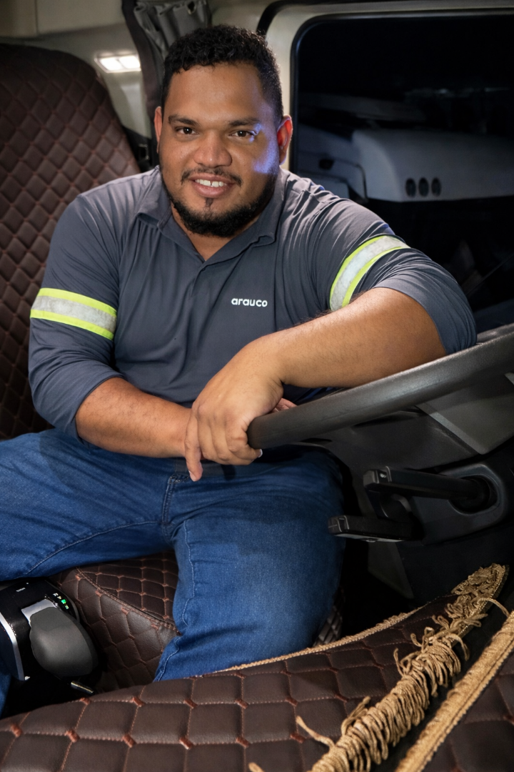 Formação gratuita para motoristas profissionaliza condutores. Foto: acervo Arauco.

Abril de 2026 – Amanhã, 14 de abril, é o último dia do processo seletivo da primeira fase do Programa de Formação de Motoristas da Arauco, realizado em parceria com o Sest/Senat (Serviço Social do Transporte e Serviço Nacional de Aprendizagem do Transporte) e o Governo do Estado de Mato Grosso do Sul, por meio da por meio da Secretaria de Meio Ambiente, Desenvolvimento, Ciência, Tecnologia e Inovação (Semadesc). A iniciativa vai qualificar condutores habilitados nas categorias B e C para progressão da CNH categoria D, que permite o transporte de passageiros em veículos com mais de oito lugares, como vans e ônibus, além da atuação no transporte rodoviário.

Voltado a atender à operação da primeira fábrica de celulose da Arauco no Brasil em implantação em Inocência, o programa terá aulas realizadas em Três Lagoas e será totalmente gratuito. A formação terá carga horária de 107 horas e será custeada pela Semadesc e pela Arauco, que também concederá uma bolsa-bônus única aos participantes que finalizarem o curso.

Serviço Programa de Formação de Motoristas – Arauco
Inscrições presenciais
- Data: 14 de abril de 2026.
- Horário: Das 9h às 17h.
- Local: Sest/Senat de Três Lagoas (MS) - Avenida Júlio Ferreira Xavier, 2640 - Jardim Alvorada.
Atenção, levar CNH!

Inscrições online
- Plataformas: Portal MS Qualifica Digital ou pelo formulário oficial no link VEM SER ARAUCO!

Mais informações para a imprensa:
COR COMUNICAÇÃO
São Paulo
Neila Carvalho: neilacarvalho@corcomunica.com.br | +55 (11) 99916-5094
Gleison Rezende: gleisonrezende@corcomunica.com.br | +55 (71) 99733-8883

Mato Grosso do Sul
Evelise Couto: evelisecouto@corcomunica.com.br | +55 (67) 9260-0352
Gabrielli Pinha: gabriellipinha@corcomunica.com.br | +55 (18) 996693445

